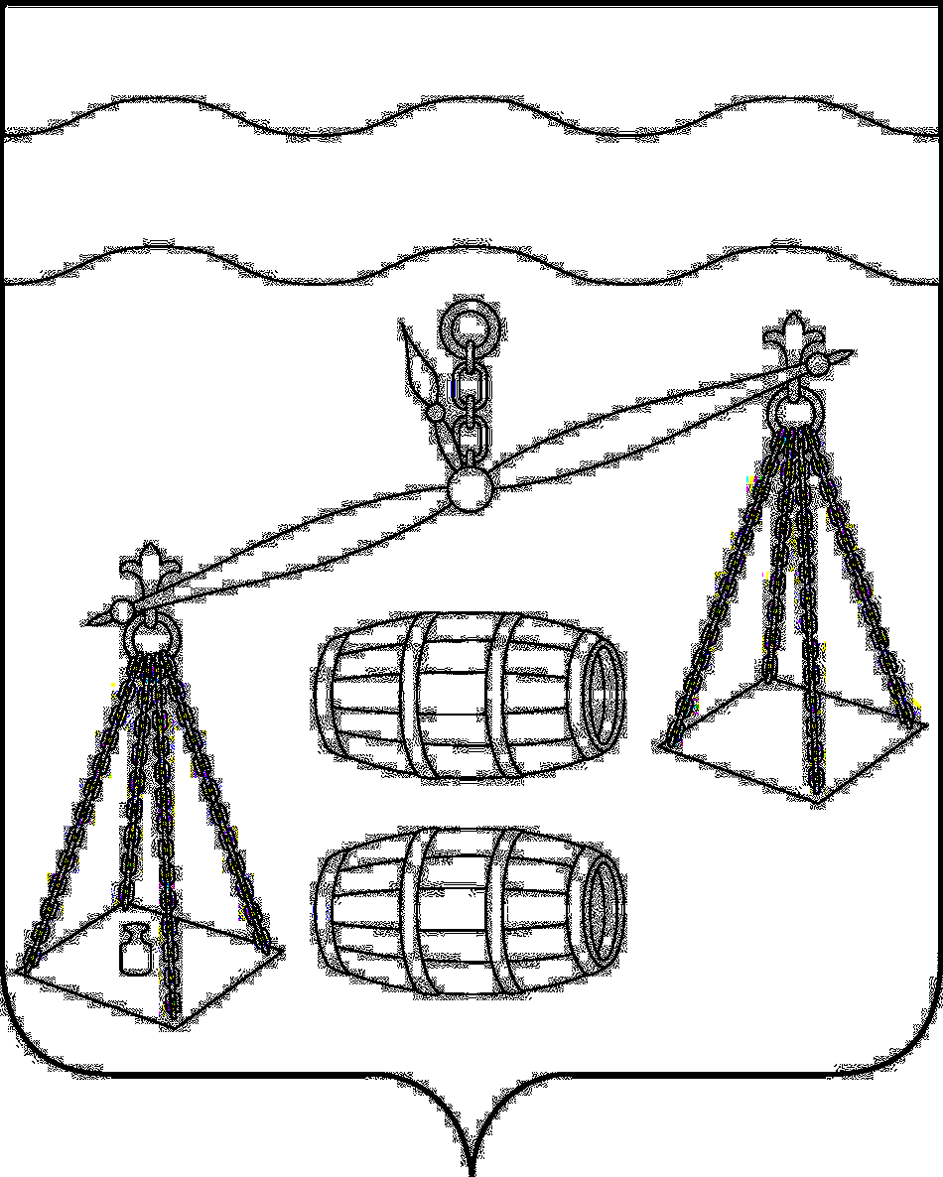

Администрация сельского поселения
«Село Татаринцы»
Калужская область
Сухиничский район
П О С Т А Н О В Л Е Н И Е
От 12.01.2024г № 2
О закладке и ведении новых
похозяйственных книг учета
личных подсобных хозяйств
на 2024 - 2028 годы

В соответствии со ст. 8 Федерального закона от 07.07.2003 года № 112-ФЗ «О личном подсобном хозяйстве», Федеральным законом Российской федерации № 131-ФЗ от 06.10.2003 года «Об общих принципах организации местного самоуправления», Приказом Министерства сельского хозяйства Российской Федерации от 27.09.2022 N 629 «Об утверждении формы и порядка ведения похозяйственных книг», и в целях учета личных подсобных хозяйств на территории муниципального образования «Сухиничский район» сельского поселения «Село Татаринцы» Сухиничского района Калужской области ПОСТАНОВЛЯЕТ :
1. Организовать на территории муниципального образования сельского поселения «Село Татаринцы, Сухиничского района, Калужской области закладку новых похозяйственных книг учета личных подсобных хозяйств, сроком на пять лет на 2024-2028 годы в электронной форме с использованием комплексной информационной системы сбора и обработки бухгалтерской и специализированной отчетности сельскохозяйственных товаропроизводителей, формирования сводных отчетов, мониторинга, учета, контроля и анализа субсидий на поддержку агропромышленного комплекса.
2. Ежегодно, по состоянию на 1 января путем сплошного обхода личных подсобных хозяйств и опроса членов личных подсобных хозяйств в период с 10 января по 15 февраля осуществлять сбор сведений, указанных в книгах.
3. Записи в похозяйственные книги производить на основании сведений, предоставляемых на добровольной основе главой личного подсобного хозяйства или иными членами личного подсобного хозяйства.
4. При ведении похозяйственных книг необходимо обеспечить конфиденциальность информации, предоставляемую гражданами, ведущими хозяйство, её сохранность и защиту в соответствии с законодательством Российской Федерации.
5. Ответственным за ведение похозяйственных книг в установленном порядке и их сохранность назначить эксперта – Куприянову А.Н..
6. Разместить настоящее постановление на официальном сайте администрации МР «Сухиничский район» в информационно телекоммуникационной сети «Интернет» в разделе поселение.
7. Контроль за исполнением настоящего постановления оставляю за собой.
8. Постановление вступает в силу с 01 января 2024 года, за исключением п. 2, который вступает в силу с 01 февраля 2024 года.

Глава администрации  СП «Село Татаринцы» |  | Т.А.Козырева

